Дене шынықтыру және спорт саласында мемлекеттік көрсетілетін қызметтер регламенттерін бекіту туралы
Күшін жойған
Солтүстік Қазақстан облысы әкімдігінің 2016 жылғы 14 маусымдағы № 212 қаулысы. Солтүстік Қазақстан облысының Әділет департаментінде 2016 жылғы 11 шілдеде № 3810 болып тіркелді. Күші жойылды – Солтүстік Қазақстан облысы әкімдігінің 2017 жылғы 06 ақпандағы № 62 қаулысымен
Ескерту. Күші жойылды – Солтүстік Қазақстан облысы әкімдігінің 06.02.2017 № 62 қаулысымен (алғашқы ресми жарияланған күнінен кейін күнтізбелік он күн өткен соң қолданысқа енгізіледі).
"Мемлекеттік көрсетілетін қызметтер туралы" Қазақстан Республикасының 2013 жылғы 15 сәуірдегі Заңының 16-бабы 3-тармағына, "Құқықтық актілер туралы" Қазақстан Республикасының 2016 жылғы 6 сәуірдегі Заңының 27-бабына сәйкес Солтүстік Қазақстан облысының әкімдігі ҚАУЛЫ ЕТЕДІ:
1. Қоса беріліп отырған:
1) "Қазақстан Республикасының спорт шеберлігіне кандидат, 1-разрядты спортшы cпорттық разрядтарын және біліктiлiгi жоғары деңгейдегi бірiншi санатты жаттықтырушы, біліктiлiгi орта деңгейдегi бірiншi санатты жаттықтырушы, біліктiлiгi жоғары деңгейдегi бірiншi санатты әдiскер, біліктiлiгi орта деңгейдегi бірiншi санатты әдiскер, біліктiлiгi жоғары деңгейдегi бірiншi санатты нұсқаушы-спортшы, бірiншi санатты спорт төрешiсi біліктілік санаттарын беру" мемлекеттік көрсетілетін қызмет регламенті;
2) "2-разрядты спортшы, 3-разрядты спортшы, 1-жасөспірімдік-разрядты спортшы, 2-жасөспірімдік-разрядты спортшы, 3-жасөспірімдік-разрядты спортшы спорттық разрядтарын және біліктiлiгi жоғары деңгейдегi екiншi санатты жаттықтырушы, біліктiлiгi орта деңгейдегi екiншi санатты жаттықтырушы, біліктiлiгi жоғары деңгейдегi екiншi санатты әдiскер, біліктiлiгi орта деңгейдегi екiншi санатты әдiскер, біліктiлiгi жоғары деңгейдегi екiншi санатты нұсқаушы-спортшы, спорт төрешiсi біліктілік санаттарын беру" мемлекеттік көрсетілетін қызмет регламенті бекітілсін.
2. "Дене шынықтыру және спорт саласында мемлекеттік көрсетілетін қызметтер регламенттерін бекіту туралы" Солтүстік Қазақстан облысы әкімдігінің 2015 жылғы 6 тамыздағы № 289 қаулысының ("Әділет" Қазақстан Республикасы нормативтік құқықтық актілерінің ақпараттық-құқықтық жүйесінде 2015 жылғы 23 қазан жарияланды, Нормативтік құқықтық актілерді мемлекеттік тіркеу тізілімінде № 3380 болып тіркелді) күші жойылды деп танылсын.
3. Осы қаулының орындалуы бақылау "Солтүстік Қазақстан облысының дене шынықтыру және спорт басқармасы" мемлекеттік мекемесіне жүктелсін.
4. Осы қаулы алғашқы ресми жарияланған күнінен кейін күнтізбелік он күн өткен соң қолданысқа енгізіледі.
Солтүстік Қазақстан  облысының әкімі | Е. Сұлтанов

Солтүстік Қазақстан облысы әкімдігінің 2016 жылғы 14 маусымдағы № 212 қаулысымен бекітілді
"Қазақстан Республикасының спорт шеберлігіне кандидат, 1-разрядты спортшы cпорттық разрядтарын және біліктiлiгi жоғары деңгейдегi бірiншi санатты жаттықтырушы, біліктiлiгi орта деңгейдегi бірiншi санатты жаттықтырушы, біліктiлiгi жоғары деңгейдегi бірiншi санатты әдiскер, біліктiлiгi орта деңгейдегi бірiншi санатты әдiскер, біліктiлiгi жоғары деңгейдегi бірiншi санатты нұсқаушы-спортшы, бірiншi санатты спорт төрешiсi біліктілік санаттарын беру" мемлекеттік көрсетілетін қызмет регламенті
1. Жалпы ережелер
1. "Қазақстан Республикасының спорт шеберлігіне кандидат, 1-разрядты спортшы cпорттық разрядтарын және біліктiлiгi жоғары деңгейдегi бірiншi санатты жаттықтырушы, біліктiлiгi орта деңгейдегi бірiншi санатты жаттықтырушы, біліктiлiгi жоғары деңгейдегi бірiншi санатты әдiскер, біліктiлiгi орта деңгейдегi бірiншi санатты әдiскер, біліктiлiгi жоғары деңгейдегi бірiншi санатты нұсқаушы-спортшы, бірiншi санатты спорт төрешiсi біліктілік санаттарын беру" мемлекеттік көрсетілетін қызмет регламенті (бұдан әрі - регламент) "Дене шынықтыру және спорт саласындағы мемлекеттік қызмет стандарттарын бекіту туралы" Қазақстан Республикасы Мәдениет және спорт министрінің 2015 жылғы 17 сәуірдегі № 139 бұйрығымен (нормативтік құқықтық актілерді мемлекеттік тіркеу тізілімінде № 11276 болып тіркелген) бекітілген "Қазақстан Республикасының спорт шеберлігіне кандидат, 1-разрядты спортшы cпорттық разрядтарын және біліктiлiгi жоғары деңгейдегi бірiншi санатты жаттықтырушы, біліктiлiгi орта деңгейдегi бірiншi санатты жаттықтырушы, біліктiлiгi жоғары деңгейдегi бірiншi санатты әдiскер, біліктiлiгi орта деңгейдегi бірiншi санатты әдiскер, біліктiлiгi жоғары деңгейдегi бірiншi санатты нұсқаушы-спортшы, бірiншi санатты спорт төрешiсi біліктілік санаттарын беру" мемлекеттік көрсетілетін қызмет стандартына (бұдан әрі – стандарт) сәйкес әзірленген.
Осы регламенттің 1-қосымшасына сәйкес облыстың жергілікті атқарушы органының дене шынықтыру және спорт саласында функцияларды жүзеге асыратын тиісті құрылымдық бөлімшелерімен (бұдан әрі – көрсетілетін қызметті беруші) көрсетіледі.
Өтінішті қабылдау және мемлекеттік қызметті көрсету нәтижесін беру "Азаматтарға арналған үкімет" мемлекеттік корпорациясы" коммерциялық емес акционерлік қоғам" (бұдан әрі – Мемлекеттік корпорациясы) арқылы жүзеге асырылады.
Мемлекеттік көрсетілетін қызмет жеке тұлғаларға (бұдан әрі – көрсетілетін қызметті алушы) тегін көрсетіледі.
2. Мемлекеттік қызмет көрсету нысаны: қағаз түрінде.
3. Мемлекеттік көрсетілетін қызмет нәтижесі – спорттық разряд беру туралы куәлік, біліктілік санаттарын беру туралы куәлік немесе спорттық разрядты, біліктілік санатын беру туралы бұйрықтың көшірмесі болып табылады (бұдан әрі – мемлекеттік көрсетілетін қызметтің нәтижесі).
Мемлекеттік қызмет көрсету нәтижесін ұсыну нысаны: қағаз түрінде.
2. Мемлекеттік қызметті көрсету процесінде көрсетілетін қызметті берушінің құрылымдық бөлімшелерінің (қызметкерлерінің) іс-қимылы тәртібін сипаттау
4. Мемлекеттік қызмет көрсету бойынша рәсімдерді бастауға негіздеме көрсетілетін қызметті алушының (не оның сенімхат бойынша өкілінің) мемлекеттік қызмет көрсету үшін қажетті құжаттар тізбесін ұсынуы болып табылады.
1) "Спорт шеберіне кандидат" спорттық разрядын беру туралы мемлекеттік көрсетілетін қызметті алу үшін:
көрсетілетін қызметті алушының жеке басын куәландыратын құжат және (немесе) көрсетілетін қызметті алушының өкілі жүгінген кезде – жеке тұлғаның нотариалды куәландырылған сенімхаты (сәйкестендіру үшін);
стандартқа 1-қосымшаға сәйкес нысан бойынша ұсыныс;
спорт түрі бойынша аккредиттелген жергілікті спорт федерациясының мөрімен куәландырылған жарыстар және (немесе) спорт түрі бойынша аккредиттелген жергілікті спорт федерациясының мөрімен куәландырылған, спорт түрі бойынша аккредиттелген жергілікті спорт федерациясы болмаған жағдайда, облыстық, қалалық, аудандық дене шынықтыру және спорт жөніндегі атқарушы органның мөрімен куәландырылған облыстық, қалалық, аудандық маңызы бар жарыстар хаттамаларының көшірмелері;
3х4 көлеміндегі түрлі-түсті бір фотосурет;
2) "1-разрядты спортшы" спорттық разрядын беру (және/немесе растау) туралы мемлекеттік көрсетілетін қызметті алу үшін:
көрсетілетін қызметті алушының жеке басын куәландыратын құжат және (немесе) көрсетілетін қызметті алушының өкілі жүгінген кезде – жеке тұлғаның нотариалды куәландырылған сенімхаты (сәйкестендіру үшін);
стандартқа 1-қосымшаға сәйкес нысан бойынша ұсыныс;
спорт түрі бойынша аккредиттелген жергілікті спорт федерациясының мөрімен куәландырылған, спорт түрі бойынша аккредиттелген жергілікті спорт федерациясы болмаған жағдайда, аудандық, қалалық дене шынықтыру және спорт жөніндегі атқарушы органның мөрімен куәландырылған жарыстар хаттамаларының көшірмелері;
3х4 көлеміндегі түрлі-түсті бір фотосурет;
3) "біліктiлiгi жоғары деңгейдегi бірiншi санатты жаттықтырушы", "біліктiлiгi орта деңгейдегi бірiншi санатты жаттықтырушы" біліктілік санаттарын беру (және/немесе растау) туралы мемлекеттік көрсетілетін қызметті алу үшін:
көрсетілетін қызметті алушының жеке басын куәландыратын құжат және (немесе) көрсетілетін қызметті алушының өкілі жүгінген кезде – жеке тұлғаның нотариалды куәландырылған сенімхаты (сәйкестендіру үшін);
стандартқа 2-қосымшаға сәйкес нысан бойынша өтініш;
кәсіптік білімі туралы дипломның көшірмесі;
жұмыс берушінің оны тоқтату күні мен негіздемесі туралы белгісі бар еңбек кітапшасының немесе еңбек шартының, немесе еңбек шартын жасау және тоқтату негізінде еңбек қатынастарының туындауын және тоқтатылуын растайтын жұмыс берушінің актісінен үзінді көшірме, немесе қызметкердің еңбек қызметі туралы мәліметтер қамтылған мұрағаттық анықтама;
алдыңғы санатты беру куәлігінің көшірмесі немесе ол туралы бұйрықтан үзінді көшірме;
стандартқа 3-қосымшаға сәйкес нысан бойынша жаттықтырушы-оқытушының спортшыларды дайындауы туралы анықтама;
спорт түрі бойынша аккредиттелген республикалық және (немесе) өңірлік спорт федерациясының мөрімен куәландырылған республикалық жарыстар және (немесе) спорт түрі бойынша облыс федерациясы мөрімен куәландырылған, спорт түрі бойынша облыс федерациясы болмаған жағдайда, облыстық, қалалық, аудандық дене шынықтыру және спорт жөніндегі атқарушы органның мөрімен куәландырылған облыстық, қалалық, аудандық маңызы бар жарыстар хаттамаларының көшірмелері;
4) "біліктiлiгi жоғары деңгейдегi бірiншi санатты әдіскер", "біліктiлiгi орта деңгейдегi бірiншi санатты әдіскер" біліктілік санаттарын беру (және/немесе растау) туралы мемлекеттік көрсетілетін қызметті алу үшін:
көрсетілетін қызметті алушының жеке басын куәландыратын құжат және (немесе) көрсетілетін қызметті алушының өкілі жүгінген кезде – жеке тұлғаның нотариалды куәландырылған сенімхаты (сәйкестендіру үшін);
стандартқа 2-қосымшаға сәйкес нысан бойынша өтініш;
кәсіптік білімі туралы дипломның көшірмесі;
жұмыс берушінің оны тоқтату күні мен негіздемесі туралы белгісі бар еңбек кітапшасының немесе еңбек шартының, немесе еңбек шартын жасау және тоқтату негізінде еңбек қатынастарының туындауын және тоқтатылуын растайтын жұмыс берушінің актісінен үзінді көшірме, немесе қызметкердің еңбек қызметі туралы мәліметтер қамтылған мұрағаттық анықтама;
алдыңғы санатты беру куәлігінің көшірмесі немесе ол туралы бұйрықтан үзінді көшірме;
5) "біліктiлiгi жоғары деңгейдегi бірiншi санатты нұсқаушы-спортшы" біліктілік санатын беру (және/немесе растау) туралы мемлекеттік көрсетілетін қызметті алу үшін:
көрсетілетін қызметті алушының жеке басын куәландыратын құжат және (немесе)көрсетілетін қызметті алушының өкілі жүгінген кезде – жеке тұлғаның нотариалды куәландырылған сенімхаты (сәйкестендіру үшін);
стандартқа 2-қосымшаға сәйкес нысан бойынша өтініш;
білімі туралы димпломның көшірмесі;
жұмыс берушінің оны тоқтату күні мен негіздемесі туралы белгісі бар еңбек кітапшасының немесе еңбек шартының, немесе еңбек шартын жасау және тоқтату негізінде еңбек қатынастарының туындауын және тоқтатылуын растайтын жұмыс берушінің актісінен үзінді көшірме, немесе қызметкердің еңбек қызметі туралы мәліметтер қамтылған мұрағаттық анықтама;
алдыңғы санатты беру куәлігінің көшірмесі немесе ол туралы бұйрықтан үзінді көшірме;
спорт түрі бойынша аккредиттелген жергілікті спорт федерациясының мөрімен куәландырылған, аккредиттелген жергілікті спорт федерациясы болмаған жағдайда, нұсқаушы-спортшы құрамына кіретін ұйымның мөрімен куәландырылған санат беру туралы қолдаухат;
6) "бірінші санатты спорт төрешісі" біліктілік санатын беру туралы мемлекеттік көрсетілетін қызметті алу үшін:
көрсетілетін қызметті алушының жеке басын куәландыратын құжат және (немесе) көрсетілетін қызметті алушының өкілі жүгінген кезде – жеке тұлғаның нотариалды куәландырылған сенімхаты (сәйкестендіру үшін);
стандартқа 2-қосымшаға сәйкес нысан бойынша өтініш;
стандартқа 1-қосымшаға сәйкес нысан бойынша ұсыным;
спорт түрі бойынша аккредиттелген жергілікті спорт федерациясы өткізетін төрешілердің семинарынан өткені туралы анықтама;
төрешілік туралы анықтама немесе көрсетілетін қызметті алушының төрешілігін растайтын жарыс хаттамасының көшірмесі;
3х4 көлеміндегі түрлі-түсті екі фотосурет.
5. Мемлекеттік көрсетілетін қызметті көрсету процесінің құрамына кіретін әр бір рәсімнің (іс-қимылдың) мазмұны, оның орындалу ұзақтығы:
1) көрсетілетін қызметті алушымен құжаттарды Мемлекеттік корпорацияға тапсыру 15 (он бес) минут;
2) көрсетілетін қызметті беруші кеңсесінің қызметкері Мемлекеттік корпорациядан түскен құжаттардың қабылдауын жүргізеді, өтінішті тіркейді және оларды қарар қою үшін көрсетілетін қызмет берушінің басшысына жолдайды 15(он бес) минут;
3) көрсетілетін қызметті берушінің басшы ұсынылған құжаттарды қарастырады және көрсетілетін қызметті берушінің жауапты орындаушысына жолдайды 1 (бір) жұмыс күні;
4) көрсетілетін қызметті берушінің жауапты орындаушысы құжаттардың толықтығын және дәйектілігін тексереді, оларды комиссияның қарастыруына жолдайды 2 (екі) жұмыс күні;
5) комиссия спорттық атақ, разряд және спорт төрешісі санатын беру немесе бас тарту туралы шешім қабылдайды 21 (жиырма бір) жұмыс күні;
6) көрсетілетін қызметті берушінің жауапты орындаушысы комиссия хаттамасының негізінде спорттық атақтар, спорттық разрядтар және спорт төрешісі санатын беру немесе бас туралы бұйрықты дайындайды - 3 (үш) жұмыс күні;
7) көрсетілетін қызметті берушінің басшысы мемлекеттік қызмет көрсету нәтижесіне қол қояды - 1 (бір) сағат;
8) көрсетілетін қызметті берушінің кеңсе қызметкері мемлекеттік қызмет көрсету нәтижесін тіркейді және ХҚО жолдайды - 1 (бір) жұмыс күні.
6. Мына рәсімдерді (әрекеттерді) орындауды бастау үшін негіз болатын мемлекеттік көрсетілетін қызметті көрсету жөніндегі рәсімнің (әрекеттің) нәтижелері:
1) тиісті құжаттарды қабылдау туралы қолхат;
2) құжаттар топтамасын көрсетілетін қызметті берушінің басшысына беру;
3) жауапты орындаушыны айқындау;
4) құжаттарды жауапты атқарушымен комиссияға беру;
5) комиссия отырысының хаттамасы;
6) нәтиже – спорттық атақтар, разрядтар және спорт төрешісі санаттарын беру туралы бұйрық дайындау;
7) мемлекеттік қызмет көрсету нәтижесіне қол қою;
8) мемлекеттік көрсетілетін қызмет бұйрығын тіркеу және Мемлекеттік корпорацияға жолдау.
3. Мемлекеттік қызмет көрсету процесінде көрсетілетін қызметті берушінің құрылымдық бөлімшелерінің (қызметкерлерінің) өзара іс-қимыл тәртібін сипаттау
7. Мемлекеттік қызмет көрсету процесінде көрсетілетін қызметті берушінің мына құрылымдық бөлімшелері (қызметкерлері) қатысады:
1) көрсетілетін қызметті беруші кеңсесінің қызметкері;
2) көрсетілетін қызметті берушінің жауапты маманы;
3) көрсетілетін қызметті берушінің спорттық атақтар, разрядтар және спорт төрешісі санаттарын беру жөніндегі комиссиясы;
4) көрсетілетін қызметті берушінің басшысы.
8. Әр рәсімнің ұзақтығын көрсете отырып, көрсетілетін қызметті берушінің құрылымдық бөлімшелері (қызметкерлері) арасында рәсім (іс-қимыл) реттілігін сипаттау:
1) көрсетілетін қызметті алушымен құжаттарды Мемлекеттік корпорацияға ұсыну (15 (он бес) минут ішінде;
2) көрсетілетін қызметті берушікеңсесінің қызметкері құжаттарды Мемлекеттік корпорациядан қабылдауды жүргізеді, тіркейді және көрсетілетін қызметті берушінің басшысына құжаттарды қарар қою үшін жолдайды – 15 (он бес) минут;
3) көрсетілетін қызметті берушінің басшысы құжаттарды қарап және көрсетілетін қызметті берушінің жауапты орындаушысына жолдайды – 1 (бір) жұмыс күні;
4) көрсетілетін қызметті берушінің жауапты орындаушысы құжаттардың толықтығын және дәйектілігін тексеруді жүзеге асырады, спорттық атақтар, разрядтар мен спорт төрешісі санаттарын беру жөніндегі комиссияның қарауына жолдайды – 2 (екі) жұмыс күні;
5) комиссия ұсынылған құжаттарды қарайды, спорттық атақ, разряд және спорт төрешісі санатын беру не бас тарту туралы шешім қабылдайды – 21 (жиырма бір) жұмыс күні;
6) көрсетілетін қызметтің берушінің жауапты орындаушысы Комиссия хаттамасы негізінде спорттық атақ, разряд және спорт төрешісі санатын беру немесе бас тарту туралы бұйрық дайындайды –3 (үш) жұмыс күні;
7) көрсетілетін қызметті берушінің басшысы мемлекеттік қызмет көрсету нәтижесіне қол қояды – 1 (бір) сағат;
8) көрсетілетін қызметті беруші кеңсесінің қызметкері мемлекеттік қызмет көрсету нәтижесін тіркейді және Мемлекеттік корпорацияға жолдайды – 1 (бір) жұмыс күні.
4. Мемлекеттік корпорациямен және (немесе) өзге де көрсетілетін қызметті берушілермен өзара іс-қимыл тәртібінің, сондай-ақ мемлекеттік қызмет көрсету процесінде ақпараттық жүйелерді пайдалану тәртібін сипаттау
9. Мемлекеттік корпорацияға жүгіну тәртібі, көрсетілетін қызметті алушының сұрауын өңдеу ұзақтығы:
1) Мемлекеттік көрсетілетін қызметті алу үшін көрсетілетін қызмет алушы не оның өкілі (нотариалды расталған сенімхат бойынша) Мемлекеттік корпорацияға жүгінген кезде қызметкерге жеке басты куәландыратын құжаттың түпнұсқасын (сәйкестендіру үшін) және осы регламенттің 4-тармағында көрсетілген қажетті құжаттар тізбесін ұсынады;
2) Мемлекеттік корпорация қызметкері құжаттарды қабылдайды, ұсынылған құжаттардың толықтығын тексереді, құжаттардың толық топтамасы болған кезде, мыналарды көрсете отыра, алушыға тиісті құжаттардың қабылданғаны туралы қолхат береді:
сұраудың қабылданған нөмірі мен күні;
сұратылған мемлекеттік көрсетілетін қызмет түрі;
қоса берілген құжаттардың саны менатауы;
құжаттарды беру күні (уақыты) мен орны;
құжаттарды ресімдеуге өтінішті қабылдаған Мемлекеттік корпорация қызметкерінің тегі, аты, әкесінің аты;
көрсетілетін қызметті алушының тегі, аты, әкесінің аты, көрсетілетін қызметті алушы өкілінің тегі, аты, әкесінің аты және олардың байланыс телефондары.
Құжаттарды қабылдау кезінде Мемлекеттік корпорация қызметкері түпнұсқалардың түпнұсқалылығын құжаттардың шығарылған электрондық көшірмелерімен салыстырып тексереді, содан кейін түпнұсқаларды көрсетілетін қызметті алушыға қайтарады.
Көрсетілетін қызметті алушы осы мемлекеттік көрсетілетін қызметрегламентінде көзделген тізбеге сәйкес құжаттар топтамасын толық ұсынбаған жағдайда, Мемлекеттік корпорация қызметкері өтініш қабылдаудан бас тартады және стандартқа 3-қосымшаға сәйкес нысан бойынша құжаттарды қабылдаудан бас тарту туралы қолхат береді.
Құжаттар топтамасын тапсыру үшін күту уақытының ең ұзақ рұқсат етілетін уақыты – 15 (он бес) минут, қызмет көрсетудің ең ұзақ рұқсат етілетін уақыты – 15 (он бес) минут;
3) Мемлекеттік корпорация қызметкері құжаттардың толық топтамасы болған кезде оларды Мемлекеттік корпорацияның жинақтаушы бөлімінің қызметкеріне береді, ал ол өз кезегінде оларды жергілікті атқарушы органға жолдайды;
4) көрсетілетін қызметті беруші мемлекеттік қызмет көрсету процесінде көрсетілетін қызметті берушінің құрылымдық бөлімшелерінің (қызметкерлерінің) өзара іс-қимыл тәртібінің сипаттамасына сәйкес рәсімдерді (іс-әрекетті) жүзеге асрады және Мемлекеттік корпорацияға жолдайды;
5) Мемлекеттік корпорацияда дайын құжаттарды беру көрсетілетін қызметті алушыға оның қызметкері қолхат негізінде, жеке басын куәландыратын құжатын және сенімхатты (не сенімхат бойынша оның өкілі) көрсеткен кезде жүзеге асырылады.
Мемлекеттік қызмет көрсету нәтижесі беріледі - 15 (он бес) минут
Егер көрсетілетін қызметті алушы көрсетілген мерзімде мемлекеттік көрсетілетін қызметтің нәтижесін алуға келмесе, Мемлекеттік корпорация оның сақталуын қамтамасыз етеді – 1 (бір) ай ішінде, содан кейін көрсетілетін қызметті берушіге одан әрі сақтау үшін береді.
Көрсетілетін қызметті алушы Мемлекеттік корпорацияға дайын құжаттарды алу үшін бір ай өткеннен кейін жүгінген жағдайда, Мемлекеттік корпорация көрсетілетін қызмет берушіге сұрау жасайды – 1 (бір) жұмыс күні. Көрсетілетін қызметті беруші дайын құжаттарды Мемлекеттік корпорацияға жолдайды, осыдан кейін Мемлекеттік корпорация көрсетілетін қызметті алушыға дайын құжаттарды береді – 1 (бір) жұмыс күні.
10. Мемлекеттік қызмет көрсету процесінде көрсетілетін қызметті берушінің құрылымдық бөлімшелерінің (қызметкерлерінің) өзара іс-қимыл рәсімдері (іс-қимылы) реттілігінің толық сипаттамасы, сондай-ақ мемлекеттік қызмет көрсету процесінде Мемлекеттік корпорациямен өзара іс-қимыл тәртібінің сипаттамасы осы регламенттің 2-қосымшасына сәйкес мемлекеттік қызмет көрсетудің бизнес-процестерінің анықтамалығында келтірілген.
5. Мемлекеттік көрсетілетін қызметтердің ерекшеліктері ескерілген, оның ішінде Мемлекеттік корпорация арқылы көрсетілетін мемлекеттік қызмет көрсетуге өзге талаптар
11. Белгіленген заңнама тәртіпте көрсетілетін қызметті алушыларға толық немесе ішанара қабілетінен айрылу немесе өзіне-өзі қызмет көрсету, дербес жүру, бағдарлау бар болса, онда Мемлекеттік қызметті көрсету үшін қажетті құжаттарды қабылдауды бірыңғай байланыс-орталығының 1414, 8 800 080 7777 телефонына жүгіну арқылы көрсетілетін қызметті алушының тұрғылықты жеріне шыға отырып, Мемлекеттік корпорация қызметкерлері жүргізеді.
12. Мемлекеттік қызметті көрсету орындарының мекенжайлары осы регламентке 1-қосымшаға сәйкес.
13. Көрсетілетін қызметті алушының ЭЦҚ бар болған жағдайда, мемлекеттік көрсетілетін қызметті электрондық нысанда портал арқылы алуға мүмкіндігі бар.
14. Көрсетілетін қызметті алушы қашықтықтан қол жеткізу режимінде мемлекеттік қызметті көрсету тәртібі мен мәртебесі туралы ақпаратты порталдағы "жеке кабинеті", сондай-ақ Мемлекеттік қызметтер көрсету мәселелері жөніндегі бірыңғай байланыс орталығы арқылы алуға мүмкіндігі бар.
15. Мемлекеттік қызмет көрсету тәртібі туралы ақпаратты көрсетілетін қызметті берушінің интернет-ресурсында көрсетілген телефондар арқылы не Мемлекеттік қызметтер көрсету мәселелері жөніндегі бірыңғай байланыс орталығының 1414, 8 800 080 7777 телефоны бойынша анықтамалық қызметтен алуға болады.
"Қазақстан Республикасының спорт шеберлігіне кандидат, 1-разрядты спортшы cпорттық разрядтарын және біліктiлiгi жоғары деңгейдегi бірiншi санатты жаттықтырушы, біліктiлiгi орта деңгейдегi бірiншi санатты жаттықтырушы, біліктiлiгi жоғары деңгейдегi бірiншi санатты әдiскер, біліктiлiгi орта деңгейдегi бірiншi санатты әдiскер, біліктiлiгi жоғары деңгейдегi бірiншi санатты нұсқаушы-спортшы, бірiншi санатты спорт төрешiсi біліктілік санаттарын беру" мемлекеттік көрсетілетін қызмет регламентіне 1-қосымша
Облыстың жергілікті атқарушы органының дене шынықтыру және спорт саласындағы көрсетілетін қызметті беруші
№ | Атауы | Мекенжайы | Жұмыс кестесі
1 | Солтүстік Қазақстан облысы әкімдігінің "Солтүстік Қазақстан облысы дене шынықтыру және спорт басқармасы" мемлекеттік мекемесі | Солтүстік Қазақстан облысы, Петропавл қаласы, Абай к., 15  телефон 46-60-40 | Қазақстан Республикасының еңбек заңнамасына сәйкес демалыс және мереке күндерінен басқа күндері сағат 9.00-ден 18.30-ға дейін, сағат 13.00-ден 14-30-ға дейін түскі үзіліспен

"2-разрядты спортшы, 3-разрядты спортшы, 1-жасөспірімдік-разрядты спортшы, 2-жасөспірімдік-разрядты спортшы, 3-жасөспірімдік-разрядты спортшы спорттық разрядтарын және біліктiлiгi жоғары деңгейдегi екiншi санатты жаттықтырушы, біліктiлiгi орта деңгейдегi екiншi санатты жаттықтырушы, біліктiлiгi жоғары деңгейдегi екiншi санатты әдiскер, біліктiлiгi орта деңгейдегi екiншi санатты әдiскер, біліктiлiгi жоғары деңгейдегi екiншi санатты нұсқаушы-спортшы, спорт төрешiсi біліктілік санаттарын беру"мемлекеттік көрсетілетін қызмет регламентіне 2-қосымша
Мемлекеттік қызмет көрсету бизнес-процестерінің анықтамалығы
"2-разрядты спортшы, 3-разрядты спортшы, 1-жасөспірімдік-разрядты спортшы, 2-жасөспірімдік-разрядты спортшы, 3-жасөспірімдік-разрядты спортшы спорттық разрядтарын және біліктiлiгi жоғары деңгейдегi екiншi санатты жаттықтырушы, біліктiлiгi орта деңгейдегi екiншi санатты жаттықтырушы, біліктiлiгi жоғары деңгейдегi екiншi санатты әдiскер, біліктiлiгi орта деңгейдегi екiншi санатты әдiскер, біліктiлiгi жоғары деңгейдегi екiншi санатты нұсқаушы-спортшы, спорт төрешiсi біліктілік санаттарын беру")
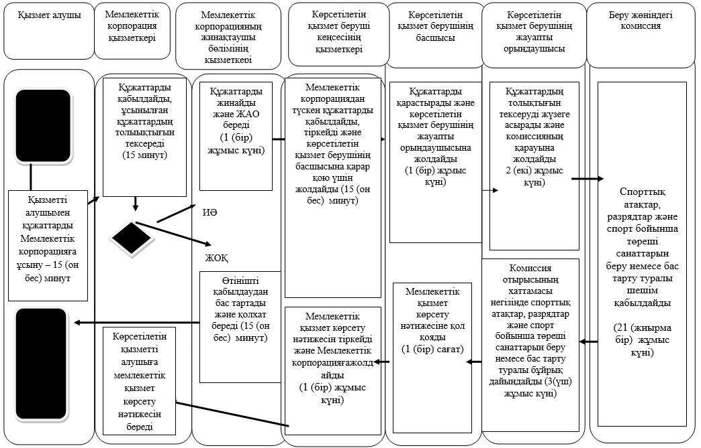
Порталға
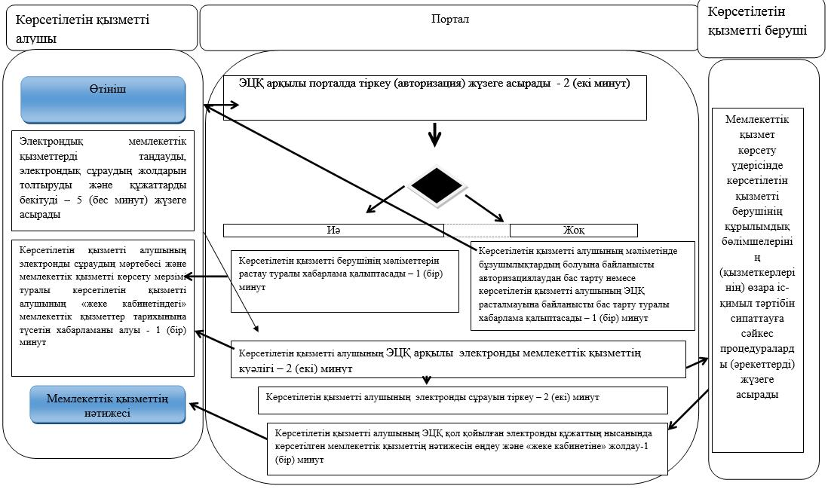
Шартты белгілер:
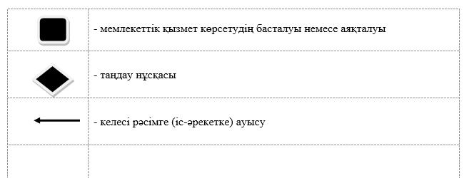

Солтүстік Қазақстан облысы әкімдігінің 2016 жылғы 14 маусымдағы № 212 қаулысымен бекітілді
"2-разрядты спортшы, 3-разрядты спортшы, 1-жасөспірімдік-разрядты спортшы, 2-жасөспірімдік-разрядты спортшы, 3-жасөспірімдік-разрядты спортшы спорттық разрядтарын және біліктiлiгi жоғары деңгейдегi екiншi санатты жаттықтырушы, біліктiлiгi орта деңгейдегi екiншi санатты жаттықтырушы, біліктiлiгi жоғары деңгейдегi екiншi санатты әдiскер, біліктiлiгi орта деңгейдегi екiншi санатты әдiскер, біліктiлiгi жоғары деңгейдегi екiншi санатты нұсқаушы-спортшы, спорт төрешiсi біліктілік санаттарын беру" мемлекеттік көрсетілетін қызмет регламенті
1. Жалпы ережелер
1. "2-разрядты спортшы, 3-разрядты спортшы, 1-жасөспірімдік-разрядты спортшы, 2-жасөспірімдік-разрядты спортшы, 3-жасөспірімдік-разрядты спортшы спорттық разрядтарын және біліктiлiгi жоғары деңгейдегi екiншi санатты жаттықтырушы, біліктiлiгi орта деңгейдегi екiншi санатты жаттықтырушы, біліктiлiгi жоғары деңгейдегi екiншi санатты әдiскер, біліктiлiгi орта деңгейдегi екiншi санатты әдiскер, біліктiлiгi жоғары деңгейдегi екiншi санатты нұсқаушы-спортшы, спорт төрешiсi біліктілік санаттарын беру" мемлекеттік көрсетілетін қызмет регламенті(бұдан әрі – регламент) "Дене шынықтыру және спорт саласындағы мемлекеттік қызмет стандарттарын бекіту туралы" Қазақстан Республикасы Мәдениет және спорт министрінің 2015 жылғы 17 сәуірдегі № 139 бұйрығымен (нормативтік құқықтық актілерді мемлекеттік тіркеу тізілімінде № 11276 болып тіркелген) бекітілген "2-разрядты спортшы, 3-разрядты спортшы, 1-жасөспірімдік-разрядты спортшы, 2-жасөспірімдік-разрядты спортшы, 3-жасөспірімдік-разрядты спортшы спорттық разрядтарын және біліктiлiгi жоғары деңгейдегi екiншi санатты жаттықтырушы, біліктiлiгi орта деңгейдегi екiншi санатты жаттықтырушы, біліктiлiгi жоғары деңгейдегi екiншi санатты әдiскер, біліктiлiгi орта деңгейдегi екiншi санатты әдiскер, біліктiлiгi жоғары деңгейдегi екiншi санатты нұсқаушы-спортшы, спорт төрешiсi біліктілік санаттарын беру" мемлекеттік көрсетілетін қызмет стандартына сәйкес (бұдан әрі – стандарт) әзірленген.
Мемлекеттік көрсетілетін қызмет осы регламенттің 1-қосымшасына сәйкес ауданның, облыстық маңызы бар қаланың, республикалық маңызы бар қаладағы ауданның, астананың жергілікті атқарушы органының дене шынықтыру және спорт саласында функцияларды жүзеге асыратын тиісті құрылымдық бөлімшелерімен (бұдан әрі – көрсетілетін қызметті беруші) көрсетіледі.
Өтініштерді қабылдау және мемлекеттік қызметті көрсету нәтижелерін беру "Азаматтарға арналған үкімет" мемлекеттік корпорациясы" коммерциялық емес акционерлік қоғам (бұдан әрі – Мемлекеттік корпорация) арқылы жүзеге асырылады.
Мемлекеттік көрсетілетін қызмет жеке тұлғаларға (бұдан әрі – көрсетілетін қызметті алушы) тегін көрсетіледі.
2. Мемлекеттік қызмет көрсету нысаны: қағаз түрінде.
3. Мемлекеттік көрсетілетін қызмет нәтижесі – спорттық разряд беру туралы куәлік, біліктілік санаттарын беру туралы куәлік не спорттық разрядты беру, біліктілік санатын беру туралы бұйрықтың көшірмесі болып табылады (бұдан әрі – мемлекеттік қызмет көрсетудің нәтижесі).
Мемлекеттік қызмет көрсету нәтижесін ұсыну нысаны: қағаз түрінде.
2. Мемлекеттік қызметті көрсету процесінде көрсетілетін қызметті берушінің құрылымдық бөлімшелерінің (қызметкерлерінің) іс-қимылы тәртібін сипаттау
4. Мемлекеттік қызмет көрсету бойынша рәсімдерді бастауға негіздеме көрсетілетін қызметті алушының (не оның сенімхат бойынша өкілінің) мемлекеттік қызмет көрсету үшін қажетті құжаттар тізбесін ұсынуы болып табылады.
1) "2-разрядты спортшы", "3-разрядты спортшы", "1-жасөспірімдік-разрядты спортшы", "2-жасөспірімдік-разрядты спортшы", "3-жасөспірімдік-разрядты спортшы" спорттық разрядтарын беру туралы мемлекеттік көрсетілетін қызметті алу үшін:
көрсетілетін қызметті алушының жеке басын куәландыратын құжат және (немесе)көрсетілетін қызметті алушының өкілі жүгінген кезде – жеке тұлғаның нотариалды куәландырылған сенімхаты (сәйкестендіру үшін);
бастапқы спорттық ұйымның мөрімен және қолымен куәландырылған қолдаухат;
спорт түрі бойынша облыс федерациясының мөрімен куәландырылған облыстық және (немесе) қалалық жарыстар, спорт түрі бойынша аккредиттелген облыс федерациясы болмаған жағдайда, облыстық дене шынықтыру және спорт жөніндегі атқарушы органның мөрімен куәландырылған жарыстар немесе аудандық, қалалық дене шынықтыру және спорт жөніндегі атқарушы органның мөрімен куәландырылған аудандық жарыстар хаттамаларының көшірмелері;
2) "біліктiлiгi жоғары деңгейдегi екiншi санатты жаттықтырушы, біліктiлiгi орта деңгейдегi екiншi санатты жаттықтырушы" біліктілік санаттарын беру (және/немесе растау) туралы мемлекеттік көрсетілетін қызметті алу үшін:
көрсетілетін қызметті алушының жеке басын куәландыратын құжат және (немесе) көрсетілетін қызметті алушының өкілі жүгінген кезде – жеке тұлғаның нотариалды куәландырылған сенімхаты (сәйкестендіру үшін);
стандартқа 1-қосымшаға сәйкес нысан бойынша өтініш;
кәсіптік білімі туралы дипломның көшірмесі;
жұмыс берушінің оны тоқтату күні мен негіздемесі туралы белгісі бар еңбек кітапшасының немесе еңбек шартының, немесе еңбек шартын жасау және тоқтату негізінде еңбек қатынастарының туындауын және тоқтатылуын растайтын жұмыс берушінің актісінен үзінді көшірме, немесе қызметкердің еңбек қызметі туралы мәліметтер қамтылған мұрағаттық анықтама;
стандартқа 2- қосымшаға ссәйкес нысан бойынша жаттықтырушы –оқытушының спортшыларды дайындауы туралы анықтамасы;
спорт түрлері бойынша аккредителген жергілікті спорт федерацияның мөрімен куәландырылған, спорт түрі бойынша аккредителген жергілікті спорт федерациясы болмаған жағдайда, облыстық дене шынықтыру және спорт жөніндегі атқарушы органның мөрімен куәландырылған жарыстар хаттамаларының көшірмелері;
3) "біліктiлiгi жоғары деңгейдегi екінші санатты әдіскер", "біліктiлiгi орта деңгейдегi екінші санатты әдіскер" біліктілік санаттарын беру (және/немесе растау) туралы мемлекеттік көрсетілетін қызметті алу үшін:
көрсетілетін қызметті алушының жеке басын куәландыратын құжат және (немесе)көрсетілетін қызметті алушының өкілі жүгінген кезде – жеке тұлғаның нотариалды куәландырылған сенімхаты (сәйкестендіру үшін);
стандартқа 1- қосымшаға сәйкес нысан бойынша өтініш;
білімі туралы дипломның көшірмесі;
жұмыс берушінің оны тоқтату күні мен негіздемесі туралы белгісі бар еңбек кітапшасының немесе еңбек шартының, немесе еңбек шартын жасау және тоқтату негізінде еңбек қатынастарының туындауын және тоқтатылуын растайтын жұмыс берушінің актісінен үзінді көшірме, немесе қызметкердің еңбек қызметі туралы мәліметтер қамтылған мұрағаттық анықтама;
4) "біліктiлiгi жоғары деңгейдегi екінші санатты нұсқаушы-спортшы" біліктілік санатын беру (және/немесе растау) туралы мемлекеттік көрсетілетін қызметті алу үшін:
көрсетілетін қызметті алушының жеке басын куәландыратын құжат және (немесе)көрсетілетін қызметті алушының өкілі жүгінген кезде – жеке тұлғаның нотариалды куәландырылған сенімхаты (сәйкестендіру үшін);
стандартқа 1- қосымшаға сәйкес нысан бойынша өтініш;
кәсіптік білімі туралы дипломның көшірмесі;
жұмыс берушінің оны тоқтату күні мен негіздемесі туралы белгісі бар еңбек кітапшасының немесе еңбек шартының, немесе еңбек шартын жасау және тоқтату негізінде еңбек қатынастарының туындауын және тоқтатылуын растайтын жұмыс берушінің актісінен үзінді көшірме, немесе қызметкердің еңбек қызметі туралы мәліметтер қамтылған мұрағаттық анықтама;
спорт түрі бойынша аккредителген жергілікті спорт федерацияның мөрімен куәландырылған, аккредителген жергілікті спорт федерациясы болмаған жағдайда нұсқаушы-спортшы құрамына кіретін ұйымның мөрімен куәландырылған санат беру туралы қолдаухат;
5) "спорт төрешісі" біліктілік санатын беру туралы мемлекеттік көрсетілетін қызметті алу үшін:
көрсетілетін қызметті алушының жеке басын куәландыратын құжат және (немесе) көрсетілетін қызметті алушының өкілі жүгінген кезде – жеке тұлғаның нотариалды куәландырылған сенімхаты (сәйкестендіру үшін);
стандартқа 1- қосымшаға сәйкес нысан бойынша өтініш;
көрсетілетін қызметті алушының төрешілігі туралы анықтама немесе төрешілігін куәландыратын жарыстар хаттамасының көшірмелері.
2. Мемлекеттік көрсетілетін қызметті көрсету процесінің құрамына кіретін әр рәсімнің (әрекеттің) мазмұны, оны орындау ұзақтығы:
1) қызметті алушымен құжаттарды Мемлекеттік корпорацияға беру 15 (он бес) минут;
2) көрсетілетін қызмет беруші кеңсесінің қызметкері Мемлекеттік корпорациядан түскен құжаттарды қабылдауды жүргізеді, тіркейді және құжаттарды қарар қою үшін көрсетілетін қызмет берушінің басшына жолдайды 15 (он бес) минут
3) көрсетілетін қызметті берушінің басшысы ұсынылған құжаттарды қарастырады және көрсетілетін қызметті берушінің жауапты орындаушысына жолдайды 1 (бір) жұмыс күні;
4) көрсетілетін қызметті берушінің жауапты орындаушысы құжаттардың толықтығын және дәйектілігін тексереді, комиссияның қарауына жолдайды 2 (екі) жұмыс күні;
5) комиссия спорттық атақ, разряд және спорт төрешісі санатын беру немесе бас тарту туралы шешім қабылдайды 21(жиырма бір) жұмыс күні;
6) көрсетілетін қызметті берушінің жауапты орындаушысы комиссия хаттамасы негізінде спорттық атақтар, спорттық разрядтар және спорт төрешісі санатын беру немесе бас тарту туралы бұйрық әзірлейді 3 (үш) жұмыс күні;
7) көрсетілетін қызмет берушінің басшысы мемлекеттік қызмет көрсету нәтижесіне қол қояды 1 (бір) сағат;
8) көрсетілетін қызметті берушінің кеңсе қызметкері мемлекеттік қызмет көрсету нәтижесін тіркейді және Мемлекеттік корпорацияға жолдайды 1 (бір) жұмыс күні.
6. Мына рәсімдерді (әрекеттерді) орындауды бастау үшін негіз болатын мемлекеттік көрсетілетін қызметті көрсету жөніндегі рәсімнің (әрекеттің) нәтижелері:
1) тиісті құжаттарды қабылдау туралы қолхат;
2) құжаттар топтамасын көрсетілетін қызметті берушінің басшысына беру;
3) жауапты орындаушыны айқындау;
4) құжаттарды жауапты атқарушымен комиссияға беру;
5) комиссия отырысының хаттамасы;
6) спорттық атақтар, разрядтар және спорт төрешісі санаттарын беру туралы бұйрық дайындау;
7) мемлекеттік қызмет көрсету нәтижесіне қол қою;
8) мемлекеттік көрсетілетін қызмет бұйрығын тіркеу және Мемлекеттік корпорацияға жолдау.
3. Мемлекеттік қызмет көрсету үдерісінде көрсетілетін қызметті берушінің құрылымдық бөлімшелерінің (қызметкерлерінің) өзара іс-қимыл тәртібін сипаттау
7. Мемлекеттік қызмет көрсету үдерісіне көрсетілетін қызметті берушінің мына құрылымдық бөлімшелері (қызметкерлері) қатысады:
1) көрсетілетін қызметті беруші кеңсесінің қызметкері;
2) көрсетілетін қызмет берушінің жауапты орындаушысы;
3) спорттық атақтар, разрядтар және төрешілік санаттар беру жөніндегі комиссия;
4) көрсетілетін қызмет берушінің басшысы.
8. Қызмет берушінің құрылымдық бөлімшелерінің (қызметкерлерінің) арасындағы өзара әрекетінің (іс-қимылының) әр рәсімнің ұзақөтылығын көрсетумен кезектілігінің сипаттамасы:
1) қызмет алушымен құжаттарды Мемлекеттік корпорацияға тапсыру – 15 (он бес) минут;
2) көрсетілетін қызмет берушінің кеңсесінің қызметкері құжаттарды Мемлекеттік корпорациядан қабылдайды, тіркейді және құжаттарды көрсетілетін қызметті берушінің басшысына қарар қою үшін жолдайды – 15 (он бес) минут;
3) көрсетілетін қызметті берушінің басшысы құжаттарды қарап және көрсетілетін қызметті берушінің жауапты орындаушысына жолдайды – 1 (бір) жұмыс күні;
4) көрсетілетін қызмет берушінің жауапты орындаушысы құжаттардың толықтығын және дәйектілігін тексереді, комиссияның қарастыруына жолдайды – 2 (екі) жұмыс күні;
5) комиссия спорттық атақтар, разрядтар мен спорт бойынша төрешілік санаттар беру немесе бас тарту туралы шешім қабылдайды – 21 (жиырма бір) жұмыс күні;
6) көрсетілетін қызмет берушінің жауапты орындаушысы комиссия хаттамасы негізінде спорт бойынша спорттық атақтар, разрядтар мен спорт бойынша төрешілік санаттар беру немесе бас тарту туралы бұйрық дайындайды – 3 (үш) жұмыс күні;
7) көрсетілетін қызмет берушінің басшысы мемлекеттік қызмет көрсету нәтижесіне қол қояды– 1 (бір) сағат;
8) көрсетілетін қызмет беруші кеңсесінің қызметкері көрсетілетін мемлекеттік қызмет нәтижесін тіркейді және Мемлекеттік корпорацияға жолдайды – 1 (бір) жұмыс күні.
4. Мемлекеттік корпорациямен және (немесе) өзге де көрсетілетін мемлекеттік қызметті берушілермен өзара іс-қимыл тәртібін, сондай-ақ мемлекеттік қызмет көрсету үдерісінде ақпараттық жүйелерді пайдалану тәртібін сипаттау
9. Мемлекеттік корпорацияға жүгіну тәртібі, көрсетілетін қызметті алушының сұрауын өңдеу ұзақтығы:
1) Мемлекеттік көрсетілетін қызметті алу үшін көрсетілетін қызмет алушы не оның өкілі (нотариалды расталған сенімхат бойынша) Мемлекеттік корпорацияға жүгінген кезде қызметкерге жеке басты куәландыратын құжаттың түпнұсқасын (сәйкестендіру үшін) және осы регламентке 4-тармақта көрсетілген қажетті құжаттар тізбесін ұсынады;
2) Мемлекеттік корпорацияның қызметкері құжаттарды қабылдайды, ұсынылған құжаттардың толықтығын тексереді, құжаттардың толық топтамасы болған кезде, мыналарды көрсете отыра, алушыға тиісті құжаттардың қабылданғаны туралы қолхат береді:
сұраудың қабылданған нөмірі мен күні;
сұратылған мемлекеттік көрсетілетін қызмет түрі;
қоса берілген құжаттардың саны мен атауы;
құжаттарды беру күні (уақыты) мен орны;
құжаттарды ресімдеуге өтінішті қабылдаған Мемлекеттік корпорация қызметкерінің тегі, аты, әкесінің аты;
көрсетілетін қызметті алушының тегі, аты, әкесінің аты, көрсетілетін қызметті алушы өкілінің тегі, аты, әкесінің аты және олардың байланыс телефондары.
Құжаттарды қабылдау кезінде Мемлекеттік корпорацияның қызметкері түпнұсқалардың түпнұсқалылығын құжаттардың шығарылған электрондық көшірмелерімен салыстырып тексереді, содан кейін түпнұсқаларды көрсетілетін қызметті алушыға қайтарады.
Көрсетілетін қызметті алушы осы мемлекеттік көрсетілетін қызмет регламентінде көзделген тізбеге сәйкес құжаттар топтамасын толық ұсынбаған жағдайда, Мемлекеттік корпорацияның қызметкері өтініш қабылдаудан бас тартады және осы стандартқа 3-қосымшаға сәйкес нысан бойынша қолхат береді.
Көрсетілетін қызметті алушы осы мемлекеттік көрсетілетін қызмет регламентінде көзделген тізбеге сәйкес құжаттар топтамасын толық ұсынбаған жағдайда, Мемлекеттік корпорация қызметкері өтініш қабылдаудан бас тартады және стандартқа 3-қосымшаға сәйкес нысан бойынша құжаттарды қабылдаудан бас тарту туралы қолхат береді.
Құжаттар топтамасын тапсыру үшін күту уақытының ең ұзақ рұқсат етілетін уақыты – 15 (он бес) минут, қызмет көрсетудің ең ұзақ рұқсат етілетін уақыты – 15 (он бес) минут;
3) Мемлекеттік корпорация қызметкері құжаттардың толық топтамасы болған кезде оларды Мемлекеттік корпорацияның жинақтаушы бөлімінің қызметкеріне береді, ал ол өз кезегінде оларды жергілікті атқарушы органға жолдайды;
4) көрсетілетін қызметті беруші мемлекеттік қызмет көрсету процесінде көрсетілетін қызметті берушінің құрылымдық бөлімшелерінің (қызметкерлерінің) өзара іс-қимыл тәртібінің сипаттамасына сәйкес рәсімдерді (іс-әрекетті) жүзеге асрады және Мемлекеттік корпорацияға жолдайды;
5) Мемлекеттік корпорацияда дайын құжаттарды беру көрсетілетін қызметті алушыға оның қызметкері қолхат негізінде, жеке басын куәландыратын құжатын және сенімхатты (не сенімхат бойынша оның өкілі) көрсеткен кезде жүзеге асырылады.
Мемлекеттік қызмет көрсету нәтижесі беріледі - 15 (он бес) минут
Егер көрсетілетін қызметті алушы көрсетілген мерзімде мемлекеттік көрсетілетін қызметтің нәтижесін алуға келмесе, Мемлекеттік корпорация оның сақталуын қамтамасыз етеді – 1 (бір) ай ішінде, содан кейін көрсетілетін қызметті берушіге одан әрі сақтау үшін береді.
Көрсетілетін қызметті алушы Мемлекеттік корпорацияға дайын құжаттарды алу үшін бір ай өткеннен кейін жүгінген жағдайда, Мемлекеттік корпорация көрсетілетін қызмет берушіге сұрау жасайды – 1 (бір) жұмыс күні. Көрсетілетін қызметті беруші дайын құжаттарды Мемлекеттік корпорацияға жолдайды, осыдан кейін Мемлекеттік корпорация көрсетілетін қызметті алушыға дайын құжаттарды береді – 1 (бір) жұмыс күні.
10. Мемлекеттік қызмет көрсету процесінде көрсетілетін қызметті берушінің құрылымдық бөлімшелерінің (қызметкерлерінің) өзара іс-қимыл рәсімдері (іс-қимылы) реттілігінің толық сипаттамасы, сондай-ақ мемлекеттік қызмет көрсету процесінде Мемлекеттік корпорациямен өзара іс-қимыл тәртібінің сипаттамасы осы регламентке 2-қосымшаға сәйкес мемлекеттік қызмет көрсетудің бизнес-процестерінің анықтамалығында келтірілген.
5. Мемлекеттік көрсетілетін қызметтердің ерекшеліктері ескерілген, оның ішінде Мемлекеттік корпорация арқылы көрсетілетін мемлекеттік қызмет көрсетуге өзге талаптар
11. Белгіленген заңнама тәртіпте көрсетілетін қызметті алушыларға толық немесе ішанара қабілетінен айрылу немесе өзіне-өзі қызмет көрсету, дербес жүру, бағдарлау бар болса, онда Мемлекеттік қызметті көрсету үшін қажетті құжаттарды қабылдауды бірыңғай байланыс-орталығының 1414, 8 800 080 7777 телефонына жүгіну арқылы көрсетілетін қызметті алушының тұрғылықты жеріне шыға отырып, Мемлекеттік корпорация қызметкерлері жүргізеді.
12. Мемлекеттік қызметті көрсету орындарының мекенжайлары осы регламентке 1-қосымшаға сәйкес.
13. Көрсетілетін қызметті алушының ЭЦҚ бар болған жағдайда, мемлекеттік көрсетілетін қызметті электрондық нысанда портал арқылы алуға мүмкіндігі бар.
14. Көрсетілетін қызметті алушы қашықтықтан қол жеткізу режимінде мемлекеттік қызметті көрсету тәртібі мен мәртебесі туралы ақпаратты порталдағы "жеке кабинеті", сондай-ақ Мемлекеттік қызметтер көрсету мәселелері жөніндегі бірыңғай байланыс орталығы арқылы алуға мүмкіндігі бар.
15. Мемлекеттік қызмет көрсету тәртібі туралы ақпаратты көрсетілетін қызметті берушінің интернет-ресурсында көрсетілген телефондар арқылы не Мемлекеттік қызметтер көрсету мәселелері жөніндегі бірыңғай байланыс орталығының 1414, 8 800 080 7777 телефоны бойынша анықтамалық қызметтен алуға болады.
"2-разрядты спортшы, 3-разрядты спортшы, 1-жасөспірімдік-разрядты спортшы, 2-жасөспірімдік-разрядты спортшы, 3-жасөспірімдік-разрядты спортшы спорттық разрядтарын және біліктiлiгi жоғары деңгейдегi екiншi санатты жаттықтырушы, біліктiлiгi орта деңгейдегi екiншi санатты жаттықтырушы, біліктiлiгi жоғары деңгейдегi екiншi санатты әдiскер, біліктiлiгi орта деңгейдегi екiншi санатты әдiскер, біліктiлiгi жоғары деңгейдегi екiншi санатты нұсқаушы-спортшы, спорт төрешiсi біліктілік санаттарын беру" мемлекеттік көрсетілетін қызмет регламентіне 1-қосымша
Ауданның, облыстық маңызы бар қаланың, республикалық маңызы бар қаладағы ауданның, астананың жергілікті атқарушы органының дене шынықтыру және спорт мәселелері бойынша қызмет берушілері
№ | Атаулары | Мекенжайлары | Жұмыс кестесі
1 | "Солтүстік Қазақстан облысы Айыртау ауданының дене шынықтыру және спорт бөлімі" мемлекеттік мекемесі | Солтүстік Қазақстан облысы, Айыртау ауданы, Саумалкөл ауылы, Уәлиханов к., 44 | Қазақстан Республикасының еңбек заңнамасына сәйкес демалыс және мереке күндерінен басқа күндері сағат 9.00-ден 18.00-ге дейін, сағат 13.00-ден 14-00-ге дейін түскі үзіліспен
2 | "Солтүстік Қазақстан облысы Аққайың ауданының дене шынықтыру және спорт бөлімі" мемлекеттік мекемесі | Солтүстік Қазақстан облысы, Аққайың ауданы, Смирново ауылы, Труд к.,16 | Қазақстан Республикасының еңбек заңнамасына сәйкес демалыс және мереке күндерінен басқа күндері сағат 9.00-ден 18.00-ге дейін, сағат 13.00-ден 14-00-ге дейін түскі үзіліспен
3 | "Солтүстік Қазақстан облысы Ғабит Мүсірепов атындағы ауданның дене шынықтыру және спорт бөлімі" мемлекеттік мекемесі | Солтүстік Қазақстан облысы, Ғабит Мүсірепов атындағы аудан, Новоишимское кенті, Аблай хан к., 19 | Қазақстан Республикасының еңбек заңнамасына сәйкес демалыс және мереке күндерінен басқа күндері сағат 9.00-ден 18.00-ге дейін, сағат 13.00-ден 14-00-ге дейін түскі үзіліспен
4 | "Солтүстік Қазақстан облысы Есіл ауданының дене шынықтыру және спорт бөлімі" мемлекеттік мекемесі | Солтүстік Қазақстан облысы, Есіл ауданы, Явленка ауылы, Ленина к., 10 | Қазақстан Республикасының еңбек заңнамасына сәйкес демалыс және мереке күндерінен басқа күндері сағат 9.00-ден 18.00-ге дейін, сағат 13.00-ден 14-00-ге дейін түскі үзіліспен
5 | "Солтүстік Қазақстан облысы Жамбыл ауданының дене шынықтыру және спорт бөлімі" мемлекеттік мекемесі | Солтүстік Қазақстан облысы, Жамбыл ауданы, Пресновка ауылы, Дружба к., 6 | Қазақстан Республикасының еңбек заңнамасына сәйкес демалыс және мереке күндерінен басқа күндері сағат 9.00-ден 18.00-ге дейін, сағат 13.00-ден 14-00-ге дейін түскі үзіліспен
6 | "Солтүстік Қазақстан облысы Қызылжар ауданының дене шынықтыру және спорт бөлімі" мемлекеттік мекемесі | Солтүстік Қазақстан облысы, Қызылжар ауданы, Бескөл ауылы, Гагарин к., 14 | Қазақстан Республикасының еңбек заңнамасына сәйкес демалыс және мереке күндерінен басқа күндері сағат 9.00-ден 18.00-ге дейін, сағат 13.00-ден 14-00-ге дейін түскі үзіліспен
7 | "Солтүстік Қазақстан облысы Мағжан Жұмабаев ауданының дене шынықтыру және спорт бөлімі" мемлекеттік мекемесі | Солтүстік Қазақстан облысы, Мағжан Жұмабаев ауданы, Булаево қаласы, Юбилейный к., 45 | Қазақстан Республикасының еңбек заңнамасына сәйкес демалыс және мереке күндерінен басқа күндері сағат 9.00-ден 18.00-ге дейін, сағат 13.00-ден 14-00-ге дейін түскі үзіліспен
8 | "Солтүстік Қазақстан облысы Мамлют ауданының дене шынықтыру және спорт бөлімі" мемлекеттік мекемесі | Солтүстік Қазақстан облысы, Мамлют ауданы, Мамлют қаласы, Коммунальный к., 27 | Қазақстан Республикасының еңбек заңнамасына сәйкес демалыс және мереке күндерінен басқа күндері сағат 9.00-ден 18.00-ге дейін, сағат 13.00-ден 14-00-ге дейін түскі үзіліспен
9 | "Солтүстік Қазақстан облысы Тайынша ауданының дене шынықтыру және спорт бөлімі" мемлекеттік мекемесі | Солтүстік Қазақстан облысы, Тайынша ауданы, Тайынша қаласы, Астана к., 169 | Қазақстан Республикасының еңбек заңнамасына сәйкес демалыс және мереке күндерінен басқа күндері сағат 9.00-ден 18.00-ге дейін, сағат 13.00-ден 14-00-ге дейін түскі үзіліспен
10 | "Солтүстік Қазақстан облысы Тимирязев ауданының дене шынықтыру және спорт бөлімі" мемлекеттік мекемесі | Солтүстік Қазақстан облысы, Тимирязев ауданы, Тимирязев ауылы, Уәлиханов к., 1 | Қазақстан Республикасының еңбек заңнамасына сәйкес демалыс және мереке күндерінен басқа күндері сағат 9.00-ден 18.00-ге дейін, сағат 13.00-ден 14-00-ге дейін түскі үзіліспен
11 | "Солтүстік Қазақстан облысы Уәлиханов ауданының дене шынықтыру және спорт бөлімі" мемлекеттік мекемесі | Солтүстік Қазақстан облысы, Уәлиханов ауданы, Кішкенекөл ауылы, Уәлиханов к., 83 | Қазақстан Республикасының еңбек заңнамасына сәйкес демалыс және мереке күндерінен басқа күндері сағат 9.00-ден 18.00-ге дейін, сағат 13.00-ден 14-00-ге дейін түскі үзіліспен
12 | "Солтүстік Қазақстан облысы Шал ақын ауданының дене шынықтыру және спорт бөлімі" мемлекеттік мекемесі | Солтүстік Қазақстан облысы, Шал ақын ауданы, Сергеевка қаласы, Желтоқсан к., 15 | Қазақстан Республикасының еңбек заңнамасына сәйкес демалыс және мереке күндерінен басқа күндері сағат 9.00-ден 18.00-ге дейін, сағат 13.00-ден 14-00-ге дейін түскі үзіліспен
13 | "Солтүстік Қазақстан облысы Ақжар ауданының балалар мен жасөспірімдер спорт мектебі" коммуналдық мемлекеттік мекемесі | Солтүстік Қазақстан облысы, Ақжар ауданы, Талшық ауылы, Ломоносов к., 1 | Қазақстан Республикасының еңбек заңнамасына сәйкес демалыс және мереке күндерінен басқа күндері сағат 9.00-ден 18.00-ге дейін, сағат 13.00-ден 14-00-ге дейін түскі үзіліспен
14 | "Петропавл қаласының дене тәрбиесі және спорт бөлімі" мемлекеттік мекемесі | Солтүстік Қазақстан облысы, Петропавл қаласы, Қазақстан Конституциясы көшесі, 23 | Қазақстан Республикасының еңбек заңнамасына сәйкес демалыс және мереке күндерінен басқа күндері сағат 9.00-ден 18.00-ге дейін, сағат 13.00-ден 14-00-ге дейін түскі үзіліспен

"2-разрядты спортшы, 3-разрядты спортшы, 1-жасөспірімдік-разрядты спортшы, 2-жасөспірімдік-разрядты спортшы, 3-жасөспірімдік-разрядты спортшы спорттық разрядтарын және біліктiлiгi жоғары деңгейдегi екiншi санатты жаттықтырушы, біліктiлiгi орта деңгейдегi екiншi санатты жаттықтырушы, біліктiлiгi жоғары деңгейдегi екiншi санатты әдiскер, біліктiлiгi орта деңгейдегi екiншi санатты әдiскер, біліктiлiгi жоғары деңгейдегi екiншi санатты нұсқаушы-спортшы, спорт төрешiсi біліктілік санаттарын беру"мемлекеттік көрсетілетін қызмет регламентіне 2-қосымша
Мемлекеттік қызмет көрсету бизнес-процестерінің анықтамалығы
"2-разрядты спортшы, 3-разрядты спортшы, 1-жасөспірімдік-разрядты спортшы, 2-жасөспірімдік-разрядты спортшы, 3-жасөспірімдік-разрядты спортшы спорттық разрядтарын және біліктiлiгi жоғары деңгейдегi екiншi санатты жаттықтырушы, біліктiлiгi орта деңгейдегi екiншi санатты жаттықтырушы, біліктiлiгi жоғары деңгейдегi екiншi санатты әдiскер, біліктiлiгi орта деңгейдегi екiншi санатты әдiскер, біліктiлiгi жоғары деңгейдегi екiншi санатты нұсқаушы-спортшы, спорт төрешiсi біліктілік санаттарын беру")
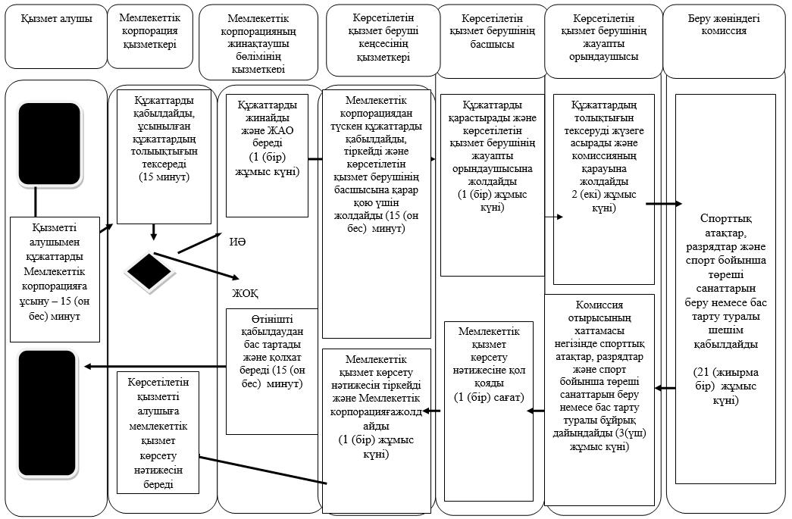
Порталға
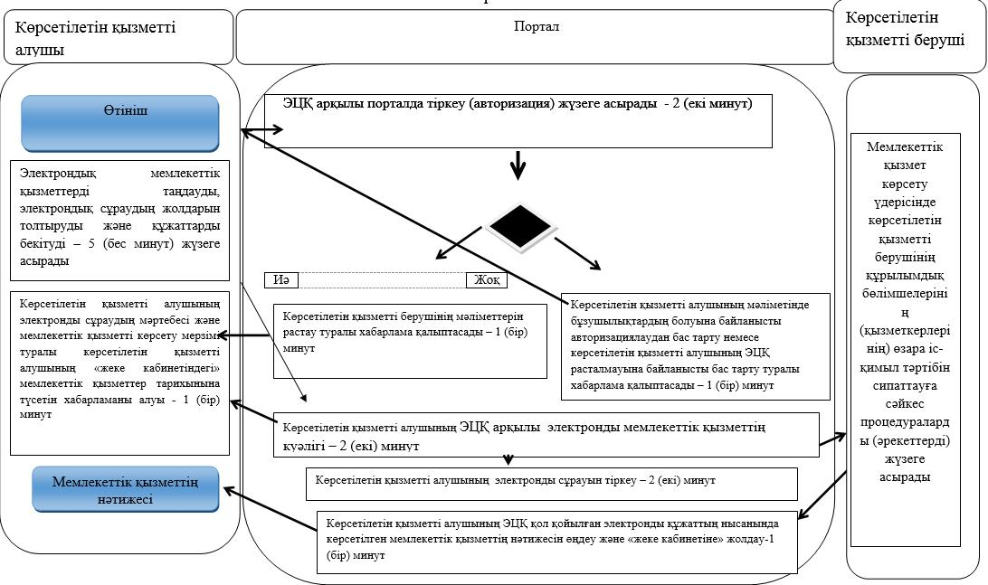

© 2012. Қазақстан Республикасы Әділет министрлігінің «Қазақстан Республикасының Заңнама және құқықтық ақпарат институты» ШЖҚ РМК

